
299-2024-01-05.С-78
12.02.2024
О внесении изменений
в проект планировки
территории на земельный
участок с кадастровым номером 59:32:3020003:2432,
расположенный по адресу:
Пермский край, Пермский
район, Хохловское сельское
поселение, утвержденный постановлением администрации Пермского муниципального
района от 11 февраля 2016 г. № 52

В соответствии с частью 12 статьи 43 Градостроительного кодекса Российской Федерации, пунктом 26 части 1 статьи 16 Федерального закона от 06 октября 2003 г. № 131-ФЗ «Об общих принципах организации местного самоуправления в Российской Федерации», пунктом 29 части 1 статьи 5, пунктом 6 части 2 статьи 30 Устава Пермского муниципального округа Пермского края
администрация Пермского муниципального округа Пермского края ПОСТАНОВЛЯЕТ:
1. Внести изменения в проект планировки территории на земельный участок с кадастровым номером 59:32:3020003:2432, расположенный по адресу: Пермский край, Пермский район, Хохловское сельское поселение, утвержденный постановлением администрации Пермского муниципального района от 11 февраля 2016 г. № 52, изложив чертеж планировки территории в новой редакции согласно приложению к настоящему постановлению.
2. Настоящее постановление опубликовать в бюллетене муниципального образования «Пермский муниципальный округ» и разместить на сайте Пермского муниципального округа в информационно-телекоммуникационной сети Интернет (www.permokrug.ru).
3. Настоящее постановление вступает в силу со дня его официального опубликования.
Глава муниципального округа В.Ю. Цветов
Приложение
к постановлению администрации Пермского муниципального округа Пермского края
от 12.02.2024 № 299-2024-01-05.С-78

ЧЕРТЕЖ
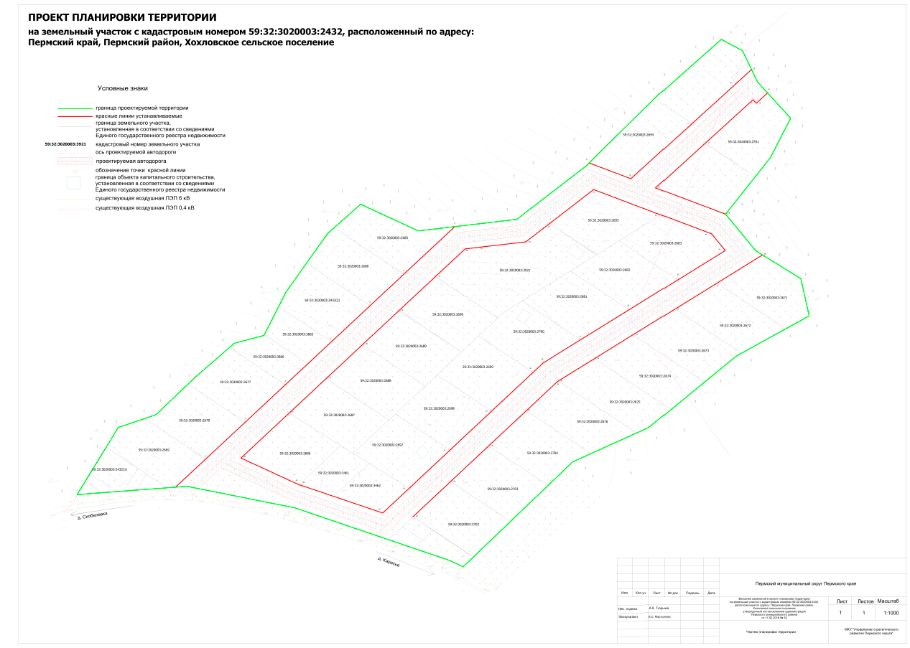
планировки территории

